Міністерство освіти і науки України

Національний університет «Львівська політехніка»

Кафедра систем штучного інтелекту

**Звіт**

**про виконання лабораторних та практичних робіт блоку № 3**

На тему:  «Цикли. Вкладені Цикли. Завершення виконання циклів. Функції. Простір імен. Перевантаження функцій. Функції з змінною кількістю параметрів (еліпсис). Рекурсія. Вбудовані функції.»

***з дисципліни:*** «Мови та парадигми програмування»

до:

ВНС Лабораторної Роботи № 2

ВНС Лабораторної Роботи № 3

ВНС Лабораторної Роботи № 7

Практичних Робіт № 3

**Виконав:**

Студент групи ШІ-13

Сенів Роман Максимович

# **Тема роботи:**

Цикли, вкладені цикли та функції.

# **Мета роботи:**

Отримання знань, необхідних для роботи з циклами та функціями.

# **Теоретичні відомості:**

1. Теоретичні відомості з переліком важливих тем:

* Тема №1: Цикли(while, do while, for).
* Тема №3: Функції.

1. Індивідуальний план опрацювання теорії:

* Тема №1: Цикли(while, do while, for).
  + Джерела Інформації:
  + <https://www.youtube.com/watch?v=zBtcqNdiRf4>
  + https://acode.com.ua/urok-72-tsykl-for
  + Що опрацьовано:
    - Цикли while, do while, for, вкладені цикли, їх необхідність, конструкцію, особливості та використання.
  + Статус: Ознайомлений
  + Початок опрацювання теми: 04.10.2023
  + Звершення опрацювання теми: 05.10.2023
* Тема №2: Функції.
  + Джерела Інформації:
  + <https://acode.com.ua/urok-15-funktsiyi-i-operator-return/>
  + https://www.youtube.com/watch?v=3KJfisev6SI
  + Що опрацьовано:
    - Поняття, виклик, синтаксис функцій.
  + Статус: Ознайомлена
  + Початок опрацювання теми: 10.11.2023
  + Звершення опрацювання теми: 28.11.2023

# **Виконання роботи:**

## **1. Опрацювання завдання та вимог до програм та середовища:**

Завдання №1 “vns lab_2”

* Варіант 5.
* Використовуючи оператор циклу, знайти суму елементів, зазначених у
* конкретному варіанті.
* Синтаксис циклу while.

Завдання №2 “vns_lab_3_task”

* Варіант 5.
* обчислити функцію f(x), використовуючи її розклад в степеневий ряд у двох випадках:

а) для заданого n;

б) для заданої точності ε (ε=0.0001).

Завдання №3 “vns_lab_7_”

* Варіант 5.

Написати функцію sum зі змінною кількістю параметрів, що знаходить суму чисел типу int за формулою:

S=a1*a2-a2*a3+a3*a4-. . . . .

Написати викликаючу функцію main, що звертається до функції sum не менше трьох разів з кількістю параметрів 5, 10, 12.

**2. Дизайн та планована оцінка часу виконання завдань**

Програма № 5 “practice_work

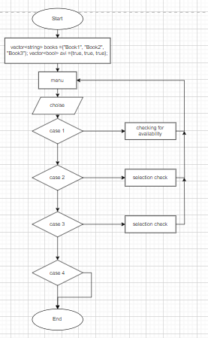

## **4. Код програм з посиланням на зовнішні ресурси:**

**Завдання №1: VNS Lab 2 Task 1**

#include <iostream>

#include <cmath>

using namespace std;

int main() {

    double n;

    double sum=0;

cout << "Enter a number of n:";

cin >>n;

    for( int i=1;i<=n;i++){

double a=(pow((-1),i-1))/(pow(i,i));

sum += a;

    }

    cout << sum << "\n";

    return 0;

}

**Завдання №2: VNS Lab 3 Task 1**

#include <iostream>

#include <cmath>

using namespace std;

int Factorial(int n){

    return n == 0 ? 1 : n*Factorial(n-1);

}

int main() {

    double e = M_E;

    double step=0.1;

    double sn, se, y;

    double accuracy = 0.0001;

for (double x=1; x<=2; x+=step){

    int n=15;

    sn=0.0;

     for (int i = 0; i <= n; i++) {

            sn += pow(x, i) / Factorial(i);

        }

        y= pow(e, x);

        int i=0;

        do {

            se =0.0;

            se =+ pow(x, i) / Factorial(i);

            i++;

        } while ( accuracy< pow(x, i) / Factorial(i));

        cout << "X:\t " << x << " SN:\t " << sn << " SE:\t " << se << " Y:\t " << y << "\n";

        }

        return 0;

}

**Завдання №3: VNS Lab 7 Task 1**

#include <iostream>

#include <cstdarg>

using namespace std;

int sum(int k, ...) {

    va_list args;

    va_start(args, k);

    int result = 0;

    for (int i = 0; i < k - 1; ++i) {

        if (i % 2 == 0) {

            result += va_arg(args, int) * va_arg(args, int);

        } else {

            result -= va_arg(args, int) * va_arg(args, int);

        }

    }

    va_end(args);

    return result;

}

int main() {

    int result1 = sum(5, 1, 2, 3, 4, 5);

    cout << "Result for 5: " << result1 << "\n";

    int result2 = sum(10, 1, 2, 3, 4, 5, 6, 7, 8, 9, 10);

    cout << "Result for 10: " << result2 << "\n";

    int result3 = sum(12, 1, 2, 3, 4, 5, 6, 7, 8, 9, 10, 11, 12);

    cout << "Result for 12: " << result3 << "\n";

    return 0;

}

**Завдання №4: Practice**

#include <iostream>

#include <string>

#include <vector>

using namespace std;

void displayMenu() {

    cout << "Library Management\n";

    cout << "1. List all books\n";

    cout << "2. Borrow a book\n";

    cout << "3. Return a book\n";

    cout << "4. Exit\n";

    cout << "Enter your choice: ";

}

int main() {

   vector <string> books[4] = {"Clean code", "Sherlock holmes", "Harry Poter", "Karlson"};

    vector <bool> available[4] = {true, true, true, true};

    int choice;

    string bookName;

     while (true) {

        displayMenu();

        cin >> choice;

    switch(choice) {

        case 1:

            for (int i = 0; i < 5; i++) {

                cout << i + 1 << ". " << books[i] << (available[i] ? " (Available)" : " (Borrowed)") << "\n";

            }

            break;

        case 2:

            cin.ignore();

            cout << "Enter book name to borrow: ";

            getline(cin, bookName);

            for (const auto &book : books) {

                if (book == bookName) {

                    int index = &book - &books[0];

                    if (available[index]) {

                        available[index] = false;

                        cout << "Book borrowed successfully!\n";

                    } else {

                        cout << "Book is already borrowed.\n";

                    }

                    break;

                }

            }

            break;

        case 3:

            cin.ignore();

            cout << "Enter book name to return: ";

            getline(cin, bookName);

            for (const auto &book : books) {

                if (book == bookName) {

                    int index = &book - &books[0];

                    if (!available[index]) {

                        available[index] = true;

                        cout << "Book returned successfully!\n";

                    } else {

                        cout << "Book is not borrowed.\n";

                    }

                    break;

                }

            }

            break;

        case 4:

            cout << "Exiting program. Goodbye!\n";

            return 0;

        default:

            cout << "Invalid choice. Please enter a valid option.\n";

            break;

    }

   }

    return 0;

}

## **5. Результати виконання завдань, тестування та фактично затрачений час:**

**Завдання №1: VNS Lab 2 Task 1**



**Завдання №1: VNS Lab 3 Task 1**

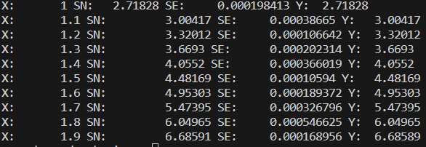

**Завдання №1: VNS Lab 7 Task 1**

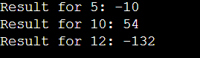

**Завдання №4: Practice**

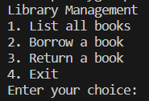

# **Висновки:**

Під час опрацювання матеріалу з циклів та функцій, я навчився користуватись необхідним структурам програмування, які використовуються для створення більш складних програм.